 |  | F  TG/203/1 Rev. Corr.  ORIGINAL : anglais  DATE : 2003-04-09 + 2015-03-25  + 2020-02-25
UNION INTERNATIONALE POUR LA PROTECTION DES OBTENTIONS VÉGÉTALES
GENÈVE

Citrus L. – Groupe 3
CITRONNIER
et
LIMETTIER

PRINCIPES DIRECTEURS

POUR LA CONDUITE DE L’EXAMEN

DE LA DISTINCTION, DE L’HOMOGÉNÉITÉ ET DE LA STABILITÉ

Autres noms :

[ Voir la liste des autres noms et sous-groupes correspondants en page 2 ]

DOCUMENTS CONNEXES

Ces principes directeurs doivent être interprétés en relation avec le document TG/1/3, “Introduction générale à l’examen de la distinction, de l’homogénéité et de la stabilité et à l’harmonisation des descriptions des obtentions végétales” (ci-après dénommé “Introduction générale”) et les documents “TGP” qui s’y rapportent.

Autres documents connexes : CITRUS L. – GROUPE 1 : TG/201 – Mandarinier
CITRUS L. – GROUPE 2 : TG/202 – Oranger
CITRUS L. – GROUPE 4 : TG/204 – Pomelo et Pamplemoussier
CITRUS L. – GROUPE 5 : TG/83 – Oranger trifolié
GROUPE 3 – AUTRES NOMS ET SOUS-GROUPES CORRESPONDANTS*
latin | sous-groupe | anglais | français | allemand | espagnol
Citrus assamensis S. Dutta & S.C. Bhattach. | LEM
Citrus aurantiifolia (Christm.) Swingle | SAL | Mexican Lime | Limettier | Limette | Lima mexicana, Limón mexicano
Citrus aurata Risso | LEM
Citrus balotina Poit. & Turpin | LEM
Citrus bergamia Risso & Poit. | SAL
Citrus davaoensis (Wester) Tanaka | SAL
Citrus duttae Tanaka | LEM
Citrus excelsa Wester | SAL
Citrus hyalopulpa Tanaka | SAL
Citrus jambhiri Lush. | LEM (RLM) | Rough Lemon | Citronnier | Rauhschalige Zitrone | Limón rugoso
Citrus javanica Blume | SAL
Citrus karna Raf. | LEM
Citrus latifolia (Yu. Tanaka) Tanaka | SAL (LAL) | Acid Lime | Limettier | Persische Limette | Lima ácida
Citrus limetta Risso | LEM
Citrus limettioides Tanaka | SAL (SWL) | Sweet Lime | Limettier | Zitrone | Lima dulce
Citrus limon (L.) Burm. f. | LEM | Lemon | Citronnier | Zitrone | Limón
Citrus limon (L.) Burm. x C. aurantifolia (Christm.) Swing. | HLL | Lemonime
Citrus limonia Osbeck | LEM
Citrus longilimon Tanaka | LEM
Citrus longispina Wester | SAL
Citrus lumia Risso & Poit. | LEM
Citrus macrolimon Tanaka | LEM
Citrus megaloxycarpa Lush. | LEM
Citrus mellarosa Risso | LEM
Citrus meyeri Yu. Tanaka | LEM
Citrus montana (Wester) Tanaka | SAL
Citrus obversa Hassk. | SAL
Citrus ovata Hassk. | SAL
Citrus papaya Hassk. | SAL
Citrus peretta Risso | LEM
Citrus pseudolimon Tanaka | LEM
Citrus pseudolimonum Wester | SAL
Citrus pyriformis Hassk. | LEM
Citrus rissoi Risso | LEM
Citrus sarbati Tanaka | LEM
Citrus webberii Wester | SAL

SOMMAIRE PAGE

1. Objet de ces principes directeurs 5
2. Matériel requis 5
3. Méthode d’examen 6
3.1 Durée des essais 6
3.2 Lieu des essais 6
3.3 Conditions relatives à la conduite de l’examen 6
3.4 Protocole d’essai 6
3.5 Nombre de plantes ou parties de plantes à examiner 6
3.6 Essais supplémentaires 6
4. Examen de la distinction, de l’homogénéité et de la stabilité 7
4.1 Distinction 7
4.1.1 Recommandations générales 7
4.1.2 Différences reproductibles 7
4.1.3 Différences nettes 7
4.2 Homogénéité 7
4.3 Stabilité 7
5. Groupement des variétés et organisation des essais en culture 8
6. Introduction du tableau des caractères 8
6.1 Catégories de caractères 8
6.1.1 Caractères standard figurant dans les principes directeurs d’examen 8
6.1.2 Caractères avec astérisque 8
6.2 Niveaux d’expression et notes correspondantes 8
6.3 Types d’expression 9
6.4 Variétés indiquées à titre d’exemple 9
6.5 Légende 9
6.6 Abréviations 9
7. Tableau des caractères 10
8. Explications du tableau des caractères 27
8.1 Explications portant sur plusieurs caractères 27
8.2 Explications concernant certains caractères 28
9. Bibliographie 32
10. Questionnaire technique 34
ANNEXE : TABLEAU GÉNÉRAL DES CARACTÈRES

Objet de ces principes directeurs
1.1 Ces principes directeurs d’examen ont été élaborés sur la base des principes directeurs d’examen standard pour le Citrus. En particulier, le tableau des caractères a été sélectionné à partir du tableau général des caractères pour le Citrus, présenté en annexe.

1.2 Ces principes directeurs d’examen s’appliquent à toutes les variétés du groupe suivant du genre Citrus L. (Rutaceae), et leurs hybrides :

Groupe 3. CITRONNIER ET LIMETTIER ET LEURS HYBRIDES
Voir en page 2 la liste des espèces et leurs sous-groupes.

1.3 Dans le cas d’hybrides entre espèces du même genre Citrus L., il conviendra d’utiliser les principes directeurs d’examen correspondant au mieux à l’apparence générale du fruit. Cependant, lorsqu’il n’est pas possible de distinguer nettement la variété de toutes les variétés faisant l’objet d’autres principes directeurs d’examen, ces derniers doivent être également utilisés pour l’examen de la variété.

1.4 Dans le cas d’hybrides entre espèces du même genre Citrus L., même où la variété se distingue nettement de toutes les autres variétés faisant l’objet d’autres principes directeurs d’examen, il peut toutefois s’avérer nécessaire d’utiliser des caractères supplémentaires de Citrus pour examiner la variété. Dans ces circonstances, les caractères figurant dans les principes directeurs d’examen pour les espèces parentales, ou les caractères du tableau général des caractères pour le Citrus, présenté en annexe à ce document, pourront être particulièrement utiles.

Matériel requis
2.1 Les autorités compétentes décident de la quantité de matériel végétal nécessaire pour l’examen de la variété, de sa qualité ainsi que des dates et lieux d’envoi. Il appartient au demandeur qui soumet du matériel provenant d’un pays autre que celui où l’examen doit avoir lieu de s’assurer que toutes les formalités douanières ont été accomplies et que toutes les conditions phytosanitaires sont respectées.

2.2 Le matériel doit être fourni sous forme de baguettes avec bourgeons de 6 à 10 mm de diamètre (âgées d’un an), chacune coupée juste derrière un fruit typique, ou, si requis par les autorités compétentes, sous forme d’arbres greffés âgés d’un an. Dans le cas de variétés porte-greffes, il est également possible que la fourniture de baguettes racinées ou de graines polyembryonnaires soit exigée.

2.3 La quantité minimale de matériel végétal à fournir par le demandeur est de :

10 baguettes avec bourgeons suffisantes pour obtenir 10 plantes ou,
si requis par les autorités compétentes,
10 arbres greffés âgés d’un an.

2.4 Le matériel végétal doit être manifestement sain, vigoureux et indemne de tout parasite ou maladie importants. Il doit, de préférence, ne pas avoir été obtenu par multiplication in vitro. S’il a été produit par multiplication in vitro, ceci doit être précisé par le demandeur.

2.5 Le matériel végétal ne doit pas avoir subi de traitement susceptible d’influer sur l’expression des caractères de la variété, sauf autorisation ou demande expresse des autorités compétentes. S’il a été traité, le traitement appliqué doit être indiqué en détail.

Méthode d’examen

3.1 Durée des essais
En règle générale, la durée minimale des essais doit être de deux cycles de végétation indépendants. Aux fins des présents principes directeurs, un cycle de végétation désigne un cycle de fructification.

3.2 Lieu des essais
En règle générale, les essais doivent être conduits en un seul lieu. Si ce lieu ne permet pas de faire apparaître certains caractères de la variété qui sont utiles pour l’examen DHS, un lieu supplémentaire d’essai est admis.

3.3 Conditions relatives à la conduite de l’examen
3.3.1 Les essais doivent être conduits dans des conditions de culture satisfaisantes pour permettre un déroulement correct de l’examen et une bonne expression des caractères pertinents de la variété. En particulier, une récolte de fruits satisfaisante doit être produite pendant deux cycles de fructification au moins. Si cela est nécessaire pour l’examen des variétés fruitières, un porte-greffes standard spécifique sera utilisé pour chaque groupe.

3.3.2 Toutes les observations doivent être effectuées sur des plantes du même âge, au moins trois ans après plantation. L’âge des plantes doit être précisé.

3.4 Protocole d’essai
3.4.1 Les essais doivent être conçus de telle sorte que l’on puisse prélever des plantes ou parties de plantes pour effectuer des mesures ou des dénombrements sans nuire aux observations ultérieures qui doivent se poursuivre jusqu’à la fin de la période de végétation.

3.4.2 Chaque essai doit être conçu de manière à porter au total sur 5 plantes au moins.

3.5 Nombre de plantes ou parties de plantes à examiner
Sauf indication contraire, toutes les observations comportant des mesures ou des dénombrements doivent porter sur 5 plantes ou sur 2 parties de chacune des 5 plantes.

3.6 Essais supplémentaires
Des essais supplémentaires peuvent être établis pour l’observation de caractères pertinents.

Examen de la distinction, de l’homogénéité et de la stabilité

4.1 Distinction

4.1.1 Recommandations générales
Il est particulièrement important pour les utilisateurs de ces principes directeurs d’examen de consulter l’Introduction générale avant toute décision quant à la distinction. Cependant, il conviendra de porter une attention particulière aux points ci-après.

4.1.2 Différences reproductibles
La durée minimale des essais recommandée sous la section 3.1 tient compte, d’une manière générale, de la nécessité de s’assurer que les différences éventuellement observées dans un caractère sont suffisamment reproductibles.

4.1.3 Différences nettes
La netteté de la différence entre deux variétés dépend de nombreux facteurs, et notamment du type d’expression du caractère examiné, selon qu’il s’agit d’un caractère qui par son expression est un caractère qualitatif, un caractère quantitatif ou encore un caractère pseudo-qualitatif. Il est donc important que les utilisateurs de ces principes directeurs d’examen soient familiarisés avec les recommandations contenues dans l’Introduction générale avant toute décision quant à la distinction.

4.2 Homogénéité
Il est particulièrement important pour les utilisateurs de ces principes directeurs d’examen de consulter l’Introduction générale avant toute décision quant à l’homogénéité. Cependant, il conviendra de porter une attention particulière aux points ci-après :

Pour déterminer l’homogénéité, une norme de population de 1% et une probabilité d’acceptation d’au moins 95% doivent être appliquées. Pour un échantillon de 5 plantes, aucune plante aberrante ne sera tolérée.

4.3 Stabilité
4.3.1 Dans la pratique, il n’est pas d’usage d’effectuer des essais de stabilité dont les résultats apportent la même certitude que l’examen de la distinction et de l’homogénéité. L’expérience montre cependant que, dans le cas de nombreux types de variétés, lorsqu’une variété s’est révélée homogène, elle peut aussi être considérée comme stable.

4.3.2 Lorsqu’il y a lieu ou en cas de doute, la stabilité peut être examinée soit en cultivant une génération supplémentaire, soit en examinant un nouveau matériel végétal, afin de vérifier qu’il ou elle présente les mêmes caractères que le matériel fourni précédemment.

Groupement des variétés et organisation des essais en culture
5.1 Pour sélectionner les variétés notoirement connues à cultiver lors des essais avec la variété candidate et déterminer comment diviser en groupes ces variétés pour faciliter la détermination de la distinction, il est utile d’utiliser des caractères de groupement.

5.2 Les caractères de groupement sont ceux dont les niveaux d’expression observés, même dans différents sites, peuvent être utilisés, soit individuellement soit avec d’autres caractères de même nature, a) pour sélectionner des variétés notoirement connues susceptibles d’être exclues de l’essai en culture pratiqué pour l’examen de la distinction et b) pour organiser l’essai en culture de telle sorte que les variétés similaires soient regroupées.

5.3 Il a été convenu de l’utilité des caractères ci-après pour le groupement des variétés :

a) Jeune feuille : présence de pigmentation anthocyanique (caractère 5)
b) Fruit : longueur (caractère 32)
c) Fruit : présence d’un col (caractère 37)
d) Fruit : présence d’un mamelon (caractère 42)
e) Surface du fruit : couleur(s) prédominante(s) (caractère 49)

5.4 Des conseils relatifs à l’utilisation des caractères de groupement dans la procédure d’examen de la distinction figurent dans l’Introduction générale.

Introduction du tableau des caractères

6.1 Catégories de caractères

6.1.1 Caractères standard figurant dans les principes directeurs d’examen
Les caractères standard figurant dans les principes directeurs d’examen sont ceux qui sont admis par l’UPOV en vue de l’examen DHS et parmi lesquels les membres de l’Union peuvent choisir ceux qui sont adaptés à leurs besoins particuliers.

6.1.2 Caractères avec astérisque
Les caractères avec astérisque (signalés par un *) sont des caractères figurant dans les principes directeurs d’examen qui sont importants pour l’harmonisation internationale des descriptions variétales : ils doivent toujours être pris en considération dans l’examen DHS et être inclus dans la description variétale par tous les membres de l’Union, sauf lorsque cela est contre-indiqué compte tenu du niveau d’expression d’un caractère précédent ou des conditions de milieu régionales.

6.2 Niveaux d’expression et notes correspondantes
Des niveaux d’expression sont indiqués pour chaque caractère pour définir le caractère et pour harmoniser les descriptions. Pour faciliter la consignation des données ainsi que l’établissement et l’échange des descriptions, à chaque niveau d’expression est attribuée une note exprimée par un chiffre.

6.3 Types d’expression
Une explication des types d’expression des caractères (caractères qualitatifs, quantitatifs et pseudo-qualitatifs) est donnée dans l’Introduction générale.

6.4 Variétés indiquées à titre d’exemple
Au besoin, des variétés sont indiquées à titre d’exemple afin de mieux définir les niveaux d’expression d’un caractère. Chaque variété exemple est suivie de l’abréviation, entre parenthèses, du sous-groupe auquel elle appartient.

6.5 Légende
(*) Caractère avec astérisque – voir la section 6.1.2
QL Caractère qualitatif – voir la section 6.3
QN Caractère quantitatif – voir la section 6.3
PQ Caractère pseudo-qualitatif – voir la section 6.3
[###] Numéro de caractère correspondant dans le tableau général des caractères pour le Citrus (numérotés à partir de 200).

(a)-(h) Voir les explications du tableau des caractères dans la section 8.1
(+) Voir les explications du tableau des caractères dans la section 8.2

6.6 Abréviations
Voir en page 2 la liste des espèces et leurs sous-groupes.

Table of Characteristics/Tableau des caractères/Merkmalstabelle/Tabla de caracteres
 |  | English | français | deutsch | español | Example Varieties  Exemples  Beispielssorten  Variedades ejemplo | Note/  Nota
1. |  | Ploidy | Ploïdie | Ploidie | Ploidía
QL |  | diploid | diploïde | diploid | diploide |  | 2
 |  | triploid | triploïde | triploid | triploide |  | 3
[201] |  | tetraploid | tétraploïde | tetraploid | tetraploide |  | 4
2.  (*)  (+) |  | Tree: growth habit | Arbre: port | Baum: Wuchstyp | Árbol: porte
PQ |  | upright | droit | aufrecht | erguido | Lisbon Frost (LEM) | 1
 |  | spreading | étalé | breitbuschig | abierto | Verna (LEM) | 2
[202] |  | drooping | retombant | hängend | colgante |  | 3
3. |  | Tree: density of spines | Arbre: densité des épines | Baum: Dichte der Stacheln | Árbol: densidad de las espinas
QN |  | absent or sparse | absentes ou éparses | fehlend oder locker | ausentes o laxa | Colima 02 (SAL) | 1
 |  | intermediate | intermédiaires | mittel | media |  | 2
[203] |  | dense | denses | dicht | densa |  | 3
4. |  | Tree: length of spines | Arbre: longueur des épines | Baum: Länge der Stacheln | Árbol: longitud de las espinas
QN |  | short | courtes | kurz | cortas | Eureka (LEM) | 3
 |  | medium | moyennes | mittel | medias | Fino (LEM) | 5
[204] |  | long | longues | lang | largas | Chaparro (LEM) | 7
5.  (*) |  | Young leaf: presence of anthocyanin coloration | Jeune feuille: présence de pigmentation anthocyanique | Junges Blatt: Vorhandensein von Anthocyanfärbung | Hoja joven: presencia de pigmentación antociánica
QL | (a) | absent | absente | fehlend | ausente | Flor de Arancio (LEM) | 1
[206] |  | present | présente | vorhanden | presente | Verna (LEM) | 9
6. |  | Young leaf: intensity of anthocyanin coloration | Jeune feuille: intensité de la pigmentation anthocyanique | Junges Blatt: Intensität der Anthocyanfärbung | Hoja joven: intensidad de la pigmentación antociánica
QN | (a) | weak | faible | gering | débil | Tahiti (LAL) | 3
 |  | medium | moyenne | mittel | media | Verna (LEM) | 5
[207] |  | strong | forte | stark | fuerte |  | 7
7. |  | Leaf blade: length (apical leaflet in case of compound leaf) | Limbe: longueur (foliole apicale en cas de feuille composée) | Blattspreite: Länge (apikales Teilblatt bei zusammengesetztem Blatt) | Limbo: longitud (foliolo atípico en caso de hoja compuesta)
QN | (b) | short | court | kurz | corto | Mexicana (SAL) | 3
 |  | medium | moyen | mittel | medio | Tahiti (LAL) | 5
[210] |  | long | long | lang | largo | Fino (LEM) | 7
8. |  | Leaf blade: width (as for 7) | Limbe: largeur (comme pour 7) | Blattspreite: Breite (wie für 7) | Limbo: anchura (como para 7)
QN | (b) | narrow | étroit | schmal | estrecho | Mexicana (SAL) | 3
 |  | medium | moyen | mittel | medio | Tahiti (LAL) | 5
[211] |  | broad | large | breit | ancho | Fino (LEM) | 7
9. |  | Leaf blade: ratio length/width (as for 7) | Limbe: rapport longueur/largeur (comme pour 7) | Blattspreite: Verhältnis Länge/Breite (wie für 7) | Limbo: relación longitud/anchura (como para 7)
QN | (b) | small | faible | klein | pequeña |  | 3
 |  | medium | moyen | mittel | media |  | 5
[212] |  | large | élevé | groß | grande |  | 7
10. |  | Leaf blade: shape in cross section (as for 7) | Limbe: forme en section transversale (comme pour 7) | Blattspreite: Form im Querschnitt (wie für 7) | Limbo: forma en sección transversal (como para 7)
QN | (b) | straight or weakly concave | droit ou légèrement concave | gerade oder leicht konkav | recto o ligeramente cóncavo |  | 1
 |  | intermediate | intermédiaire | mittel | intermedio |  | 2
[217] |  | strongly concave | fortement concave | stark konkav | fuertemente cóncavo |  | 3
11. |  | Leaf blade: twisting | Limbe: torsion | Blattspreite: Drehung | Limbo: torsión
QN | (b) | absent or weak | absente ou faible | fehlend oder gering | ausente o débil | Fino (LEM) | 1
 |  | intermediate | intermédiaire | mittel | media | Eureka (LEM) | 2
[218] |  | strong | forte | stark | fuerte |  | 3
12. |  | Leaf blade: green color | Limbe: couleur verte | Blattspreite: Grünfärbung | Limbo: color verde
QN | (b) | light | claire | hell | claro |  | 3
 |  | medium | moyenne | mittel | medio | Fino (LEM) | 5
[220] |  | dark | foncée | dunkel | oscuro |  | 7
13. |  | Leaf blade: undulation of margin | Limbe: ondulation du bord | Blattspreite: Randwellung | Limbo: ondulación del borde
QN | (b) | absent or weak | absente ou faible | fehlend oder gering | ausente o débil | Fino (LEM) | 1
 |  | intermediate | intermédiaire | mittel | media | Eureka (LEM) | 2
[222] |  | strong | forte | stark | fuerte |  | 3
14. |  | Leaf blade: incisions of margin | Limbe: incisions du bord | Blattspreite: Randeinschnitte | Limbo: incisiones del borde
PQ | (b) | absent | absentes | fehlend | ausentes |  | 1
 |  | crenate | crénelées | gekerbt | crenadas |  | 2
[223] |  | dentate | dentelées | gezähnt | dentadas |  | 3
15.  (+) |  | Leaf blade: shape of apex | Limbe: forme de l’extrémité | Blattspreite: Form der Spitze | Limbo: forma del ápice
PQ | (b) | acuminate | acuminée | mit aufgesetzter Spitze | acuminado |  | 1
 |  | acute | pointue | spitz | agudo |  | 2
 |  | obtuse | obtuse | stumpf | obtuso |  | 3
[224] |  | rounded | arrondie | abgerundet | redondeado |  | 4
16.  (+) |  | Leaf blade: emargination at tip | Limbe: échancrure à l’extrémité | Blattspreite: Einkerbung an der Spitze | Limbo: emarginado en la parte superior
QL | (b) | absent | absente | fehlend | ausente |  | 1
[225] |  | present | présente | vorhanden | presente |  | 9
17. |  | Petiole: length | Pétiole: longueur | Blattstiel: Länge | Pecíolo: longitud
QN | (b) | short | court | kurz | corto |  | 3
 |  | medium | moyen | mittel | medio | Fino (LEM) | 5
[226] |  | long | long | lang | largo |  | 7
18. |  | Petiole: presence of wings | Pétiole: présence d’ailes | Blattstiel: Vorhandensein von Flügeln | Pecíolo: presencia de alas
QL | (b) | absent | absentes | fehlend | ausentes | Colima 02 (SAL), Fino (LEM) | 1
[227] |  | present | présentes | vorhanden | presentes |  | 9
19. |  | Varieties with petiole wings present only: Petiole: width of wings | Seulement les variétés présentant des ailes au pétiole: Pétiole: largeur des ailes | Nur Sorten mit vorhandenen Flügeln am Blattstiel: Blattstiel: Breite der Flügel | Sólo variedades con alas presentes en el pecíolo: Pecíolo: anchura de las alas
QN | (b) | narrow | étroites | schmal | estrechas |  | 3
 |  | medium | moyennes | mittel | medias |  | 5
[228] |  | broad | larges | breit | anchas |  | 7
20. |  | Flower bud: presence of anthocyanin coloration | Bouton floral: présence de pigmentation anthocyanique | Blütenknospe: Vorhandensein von Anthocyanfärbung | Yema floral: presencia de pigmentación antociánica
QL | (c) | absent | absente | fehlend | ausente | Flor de Arancio (LEM) | 1
[229] | (d) | present | présente | vorhanden | presente | Verna (LEM) | 9
21. |  | Flower bud: intensity of anthocyanin coloration | Bouton floral: intensité de la pigmentation anthocyanique | Blütenknospe: Intensität der Anthocyanfärbung | Yema floral: intensidad de la pigmentación antociánica
QN | (c) | weak | faible | schwach | débil | Tahiti (LAL) | 3
 | (d) | medium | moyenne | mittel | media |  | 5
[230] |  | strong | forte | stark | fuerte | Verna (LEM) | 7
22. |  | Flower: diameter of calyx | Fleur: diamètre du calice | Blüte: Durchmesser des Kelches | Flor: diámetro del cáliz
QN | (c) | small | petit | klein | pequeño |  | 3
 |  | medium | moyen | mittel | medio |  | 5
[231] |  | large | grand | groß | grande |  | 7
23. |  | Flower: length of petal | Fleur: longueur du pétale | Blüte: Länge des Blütenblattes | Flor: longitud del pétalo
QN | (c) | short | court | kurz | corto |  | 3
 |  | medium | moyen | mittel | medio |  | 5
[232] |  | long | long | lang | largo |  | 7
24. |  | Flower: width of petal | Fleur: largeur du pétale | Blüte: Breite des Blütenblattes | Flor: anchura del pétalo
QN | (c) | narrow | étroit | schmal | estrecho |  | 3
 |  | medium | moyen | mittel | medio |  | 5
[233] |  | broad | large | breit | ancho |  | 7
25. |  | Flower: ratio length/ width of petal | Fleur: rapport longueur/largeur du pétale | Blüte: Verhältnis Länge/Breite des Blütenblattes | Flor: relación longitud/anchura del pétalo
QN | (c) | small | faible | klein | pequeña |  | 3
 |  | medium | moyen | mittel | media |  | 5
[234] |  | large | élevé | groß | grande |  | 7
26. |  | Flower: length of stamens | Fleur: longueur des étamines | Blüte: Länge der Staubfäden | Flor: longitud de los estambres
QN | (c) | short | courtes | kurz | cortos |  | 3
 |  | medium | moyennes | mittel | medios |  | 5
[235] |  | long | longues | lang | largos |  | 7
27. |  | Flower: basal union of stamens | Fleur: union basale des étamines | Blüte: Vereinigung der Staubfäden an der Basis | Flor: unión basal de los estambres
QL | (c) | absent | absente | fehlend | ausente | Fino (LEM) | 1
[236] |  | present | présente | vorhanden | presente |  | 9
28. |  | Anther: color | Anthère: couleur | Anthere: Farbe | Antera: color
PQ | (c) | white | blanc | weiß | blanco |  | 1
 |  | light yellow | jaune clair | hellgelb | amarillo claro |  | 2
[238] |  | medium yellow | jaune moyen | mittelgelb | amarillo medio | Verna (LEM) | 3
29. |  | Anther: viable pollen | Anthère: pollen viable | Anthere: keimfähiger Pollen | Antera: polen viable
QL | (c) | absent | absent | fehlend | ausente | Tahiti (LAL) | 1
[239] |  | present | présent | vorhanden | presente |  | 9
30. |  | Style: length | Style: longueur | Griffel: Länge | Estilo: longitud
QN | (c) | short | court | kurz | corto |  | 3
 |  | medium | moyen | mittel | medio |  | 5
[240] |  | long | long | lang | largo |  | 7
31. |  | Infructescence: clustering of fruits | Fructification: formation de grappes | Fruchtstand: Früchte in Büscheln | Infructescencia: arracimado de los frutos
QL |  | absent | absente | fehlend | ausente | Fino (LEM) | 1
[243] |  | present | présente | vorhanden | presente | Eureka (LEM) | 9
32.  (*) |  | Fruit: length | Fruit: longueur | Frucht: Länge | Fruto: longitud
QN | (e) | short | court | kurz | corto | Mexicana (SAL) | 3
 |  | medium | moyen | mittel | medio | Tahiti (LAL) | 5
[244] |  | long | long | lang | largo | Eureka (LEM) | 7
33.  (*) |  | Fruit: diameter | Fruit: diamètre | Frucht: Durchmesser | Fruto: diámetro
QN | (e) | small | petit | klein | pequeño | Mexicana (SAL) | 3
 |  | medium | moyen | mittel | medio | Lunario Ambrojo (LEM) | 5
[245] |  | large | grand | groß | grande | Fino (LEM) | 7
34.  (*) |  | Fruit: ratio length/diameter | Fruit: rapport longueur/diamètre | Frucht: Verhältnis Länge/Durchmesser | Fruto: relación longitud/diámetro
QN | (e) | small | faible | klein | pequeña | Tahiti (LAL) | 3
 |  | medium | moyen | mittel | media | Fino (LEM) | 5
[246] |  | large | élevé | groß | grande | Verna (LEM) | 7
35.  (*) | (e) | Fruit: position of broadest part | Fruit: position de la partie la plus large | Frucht: Position des breitesten Teils | Fruto: posición de la parte más ancha
QN |  | towards stalk end | vers l’extrémité pédonculaire | zum Stielende hin | hacia el extremo peduncular |  | 1
 |  | at middle | au milieu | in der Mitte | en el medio | Fino (LEM) | 2
[247] |  | towards distal end | vers la partie distale | zum distalen Ende hin | hacia el extremo distal |  | 3
36.  (+) |  | Fruit: general shape of proximal part (excluding neck, collar and depression at stalk end) | Fruit: forme générale de la partie proximale (à l’exclusion du col, de la collerette et de la dépression à l’extrémité pédonculaire) | Frucht: allgemeine Form des proximalen Teils (ohne Hals, Kragen und Einsenkung am Stielende) | Fruto: forma general de la parte proximal (excluidos el cuello, el collar y la depresión del extremo peduncular)
PQ | (e) | flattened | aplatie | abgeflacht | aplanada |  | 1
 |  | slightly rounded | légèrement arrondie | leicht abgerundet | ligeramente redondeada |  | 2
 |  | strongly rounded | fortement arrondie | stark abgerundet | fuertemente redondeada |  | 3
[249] |  | tapered | effilée | spitz | afilada |  | 4
37.  (*)  (+) |  | Fruit: presence of neck | Fruit: présence d’un col | Frucht: Vorhandensein eines Halses | Fruto: presencia de cuello
QL | (e) | absent | absent | fehlend | ausente | Lunario (LEM) | 1
[250] |  | present | présent | vorhanden | presente | Verna (LEM) | 9
38. |  | Necked varieties only: Fruit: length of neck | Seulement les variétés dont le fruit présente un col: Fruit: longueur du col | Nur Sorten mit Fruchthals: Frucht: Länge des Halses | Sólo variedades con fruto con cuello: Fruto: longitud del cuello
QN | (e) | short | court | kurz | corto | Fino (LEM) | 3
 |  | medium | moyen | mittel | medio | Lisbon Frost (LEM) | 5
[251] |  | long | long | lang | largo | Verna (LEM) | 7
39.  (*)  (+) |  | Only varieties without fruit neck: Fruit: presence of depression at stalk end | Seulement les variétés dont le fruit ne présente pas de col: Fruit: présence d’une dépression à l’extrémité pédonculaire | Nur Sorten ohne Fruchthals: Frucht: Vorhandensein einer Einsenkung am Stielende | Sólo variedades con fruto sin cuello: Fruto: presencia de una depresión en el extremo peduncular
QL | (e) | absent | absente | fehlend | ausente | Lunario (LEM) | 1
[253] |  | present | présente | vorhanden | presente | Messina (LEM) | 9
40. |  | Only varieties without fruit neck: Fruit: depth of depression at stalk end | Seulement les variétés dont le fruit ne présente pas de col: Fruit: profondeur de la dépression à l’extrémité pédonculaire | Nur Sorten ohne Fruchthals: Frucht: Tiefe der Einsenkung am Stielende | Sólo variedades con fruto sin cuello: Fruto: profundidad de la depresión en el extremo peduncular
QN | (e) | shallow | peu profonde | flach | poco profunda |  | 3
 |  | medium | moyenne | mittel | media |  | 5
[254] |  | deep | profonde | tief | profunda |  | 7
41.  (+) |  | Fruit: general shape of distal part (excluding nipple, bulging of navel and depression at distal end) | Fruit: forme générale de la partie distale (à l’exclusion du mamelon, de la courbure du fruit secondaire et de la dépression à l’extrémité distale) | Frucht: allgemeine Form des distalen Teils (ohne Warze, Wölbung der sekundären Frucht und Einsenkung am distalen Ende) | Fruto: forma general de la parte distal (excluidos el mamelón o pezón, el abultamiento del ombligo y la depresión en el extremo distal)
QN | (e) | flattened | aplatie | abgeflacht | aplanada | Messina (LEM) | 1
 |  | slightly rounded | légèrement arrondie | leicht abgerundet | ligeramente redondeada | Eureka (LEM) | 2
[264] |  | strongly rounded | fortement arrondie | stark abgerundet | fuertemente redondeada | Verna (LEM) | 3
42.  (*)  (+) |  | Fruit: presence of nipple | Fruit: présence d’un mamelon | Frucht: Vorhandensein einer Warze | Fruto: presencia de un mamelón o pezón
QL | (e) | absent | absent | fehlend | ausente | Mexicana (SAL), Tahiti (LAL) | 1
[268] |  | present | présent | vorhanden | presente | Verna (LEM) | 9
43. |  | Fruit: prominence of nipple | Fruit: proéminence du mamelon | Frucht: Herausragen der Warze | Fruto: prominencia del mamelón o pezón
QN | (e) | weak | faible | gering | débil | Messina (LEM) | 3
 |  | medium | moyenne | mittel | medio | Fino (LEM) | 5
[269] |  | strong | forte | stark | fuerte | Verna (LEM) | 7
44. |  | Fruit: diameter of stylar scar | Fruit: diamètre de la cicatrice stylaire | Frucht: Durchmesser der Griffelnarbe | Fruto: diámetro de la cicatriz estilar
QN | (e) | small | petit | klein | pequeño |  | 3
 |  | medium | moyen | mittel | medio |  | 5
[273] |  | large | grand | groß | grande |  | 7
45. |  | Fruit: persistence of style | Fruit: persistance du style | Frucht: Persistenz des Griffels | Fruto: persistencia del estilo
PQ | (e) | none | aucune | fehlend | ninguna |  | 1
 |  | partial | partielle | teilweise gegeben | parcial |  | 2
[275] |  | total | totale | vollständig gegeben | total |  | 3
46. |  | Fruit: presence of radial grooves at distal end | Fruit: présence de cannelures radiales à l’extrémité distale | Frucht: Vorhandensein radialer Furchen am distalen Ende | Fruto: presencia de acanaladuras radiales en el extremo distal
QL | (e) | absent | absentes | fehlend | ausentes |  | 1
[279] |  | present | présentes | vorhanden | presentes |  | 9
47. |  | Fruit: expression of radial grooves at distal end | Fruit: expression des cannelures radiales à l’extrémité distale | Frucht: Ausprägung der radialen Furchen am distalen Ende | Fruto: expresión de las acanaladuras radiales en el extremo distal
QN | (e) | weak | faible | gering | débil |  | 3
 |  | medium | moyenne | mittel | media |  | 5
[280] |  | strong | forte | stark | fuerte |  | 7
48. |  | Fruit: color variegation | Fruit: panachure de la couleur | Frucht: Panachierung der Farbe | Fruto: variegación del color
QL | (e) | absent | absente | fehlend | ausente |  | 1
[281] |  | present | présente | vorhanden | presente |  | 9
49. |  | Fruit surface: predominant color(s) | Surface du fruit: couleur(s) prédominante(s) | Fruchtoberfläche: Hauptfarbe(n) | Superficie del fruto: color(es) predominante(s)
PQ | (e) | green | vert | grün | verde |  | 1
 | (f) | yellow green | vert-jaune | gelbgrün | verde amarillento | Tahiti (LAL) | 2
 |  | light yellow | jaune clair | hellgelb | amarillo claro | Fino (LEM) | 3
 |  | medium yellow | jaune moyen | mittelgelb | amarillo medio | Canaria (SWL) | 4
[282] |  | yellow orange | orange-jaune | gelborange | naranja amarillento | Variegado (LEM) | 5
50.  (*) |  | Fruit surface: glossiness | Surface du fruit: brillance | Fruchtoberfläche: Glanz | Superficie del fruto: brillo
QN | (e) | absent or very weak | absente ou très faible | fehlend oder sehr gering | ausente o muy débil |  | 1
 | (f) | weak | faible | gering | débil | Eureka (LEM) | 3
 |  | medium | moyenne | mittel | medio |  | 5
 |  | strong | forte | stark | fuerte |  | 7
[285] |  | very strong | très forte | sehr stark | muy fuerte |  | 9
51. |  | Fruit surface: roughness | Surface du fruit: rugosité | Fruchtoberfläche: Rauheit | Superficie del fruto: rugosidad
QN | (e) | smooth | lisse | glatt | lisa | Lunario (LEM) | 3
 | (f) | medium | intermédiaire | mittel | media | Fino (LEM) | 5
[286] |  | rough | rugueuse | rauh | rugosa | Campisi (LEM) | 7
52. |  | Fruit surface: size of oil glands | Surface du fruit: taille des glandes à huile | Fruchtoberfläche: Größe der Öldrüsen | Superficie del fruto: tamaño de las glándulas de aceite
PQ | (e) | all more or less the same size | toutes plus ou moins de la même taille | alle mehr oder weniger gleich groß | todas más o menos del mismo tamaño |  | 1
[287] | (f) | larger ones interspersed by smaller ones | grandes et petites intercalées | größere vermischt mit kleineren | glándulas grandes intercaladas con otras más pequeñas |  | 2
53. |  | Fruit surface: size of larger oil glands | Surface du fruit: taille des glandes à huile les plus grosses | Fruchtoberfläche: Größe der größeren Öldrüsen | Superficie del fruto: tamaño de las glándulas de aceite más grandes
QN | (e) | small | petites | klein | pequeñas |  | 3
 | (f) | medium | moyennes | mittel | medianas |  | 5
[288] |  | large | grosses | groß | grandes |  | 7
54. |  | Fruit surface: conspicuousness of larger oil glands | Surface du fruit: netteté des glandes à huile les plus grosses | Fruchtoberfläche: Sichtbarkeit der größeren Öldrüsen | Superficie del fruto: visibilidad de las glándulas de aceite más grandes
QN | (e) | weak | faible | gering | débil |  | 3
 | (f) | medium | moyenne | mittel | media |  | 5
[289] |  | strong | forte | stark | fuerte |  | 7
55. |  | Fruit surface: presence of pitting and pebbling on oil glands | Surface du fruit: présence de dépression et de protubérance sur les glandes à huile | Fruchtoberfläche: Vorhandensein von Grübchen und Körnern an den Öldrüsen | Superficie del fruto: presencia de picado y granulado en las glándulas de aceite
PQ | (e) | pitting and pebbling absent | dépression et protubérance absentes | Grübchen und Körner fehlend | picado y granulado ausentes |  | 1
 | (f) | pitting absent, pebbling present | dépression absente, protubérance présente | Grübchen fehlend, Körner vorhanden | picado ausente, granulado presente |  | 2
 |  | pitting present, pebbling absent | dépression présente, protubérance absente | Grübchen vorhanden, Körner fehlend | picado presente, granulado ausente |  | 3
[290] |  | pitting and pebbling present | dépression et protubérance présentes | Grübchen und Körner vorhanden | picado y granulado presentes |  | 4
56. |  | Varieties with fruit surface: pitting on oil glands present only: Fruit surface: density of pitting | Variétés avec surface du fruit: présence seulement de dépression sur les glandes à huile: Surface du fruit: densité de la dépression | Sorten mit Fruchtoberfläche: nur Grübchen an den Öldrüsen vorhanden: Fruchtoberfläche: Dichte der Grübchen | Variedades con superficie del fruto: presencia solamente de picado en las glándulas de aceite: Superficie del fruto: densidad del picado
QN | (e) | sparse | éparse | locker | dispersa |  | 3
 | (f) | medium | moyenne | mittel | media |  | 5
[291] |  | dense | dense | dicht | densa |  | 7
57.  (*) |  | Fruit rind: thickness | Écorce du fruit: épaisseur | Fruchtschale: Dicke | Corteza del fruto: espesor
QN | (e) | thin | fine | dünn | delgada |  | 3
 | (f) | medium | moyenne | mittel | media | Messina (LEM), Mexicana (SAL) | 5
[295] |  | thick | épaisse | dick | gruesa | Verna (LEM) | 7
58.  (*) |  | Fruit rind: oiliness | Écorce du fruit: onctuosité | Fruchtschale: Öligkeit | Corteza del fruto: oleosidad
QN | (e) | dry | sèche | trocken | seca |  | 3
 | (f) | medium | moyenne | mittel | mediana |  | 5
[298] |  | oily | grasse | ölig | oleosa |  | 7
59.  (*) |  | Fruit: main color of flesh | Fruit: couleur principale de la chair | Frucht: Hauptfarbe des Fleisches | Fruto: color principal de la pulpa
PQ | (e) | light green | vert clair | hellgrün | verde claro | Tahiti (LAL) | 1
 | (g) | light yellow | jaune clair | hellgelb | amarillo claro | Eureka (LEM) | 2
[307] |  | medium pink | rose moyen | mittelrosa | rosa medio | Variegado (LEM) | 3
60. |  | Fruit: filling of core | Fruit : structure du cœur | Frucht: Ausfüllung des inneren Fruchtfleisches | Fruto: relleno del hueco central
QN | (e) | absent or very sparse | absente ou très lâche | fehlend oder sehr locker | ausente o muy laxo |  | 1
 | (g) | sparse | lâche | locker | laxo | Messina (LEM) | 3
 |  | medium | intermédiaire | mittel | medio | Lunario (LEM) | 5
 |  | dense | dense | dicht | denso | Eureka (LEM) | 7
[309] |  | very dense | très dense | sehr dicht | muy denso | Fino (LEM) | 9
61. |  | Fruit: diameter of core | Fruit: diamètre du cœur | Frucht: Durchmesser des inneren Fruchtfleisches | Fruto: diámetro del hueco central
QN | (e) | small | petit | klein | pequeño | Fino (LEM) | 3
 | (g) | medium | moyen | mittel | medio |  | 5
[310] |  | large | grand | groß | grande | Santa Teresa (LEM) | 7
62. |  | Fruit: presence of rudimentary segments | Fruit: présence de segments rudimentaires | Frucht: Vorhandensein von unvollständigen Segmenten | Fruto: presencia de gajos rudimentarios
QN | (e) | absent or weak | nulle ou faible | fehlend oder schwach | nula o débil |  | 1
 | (g) | intermediate | intermédiaire | mittel | intermedia |  | 2
[311] |  | strong | forte | stark | fuerte |  | 3
63. |  | Fruit: number of well developed segments | Fruit: nombre de segments bien développés | Frucht: Anzahl gut entwickelter Segmente | Fruto: número de gajos bien desarrollados
QN | (e) | few | peu | gering | bajo |  | 3
 | (g) | medium | moyen | mittel | medio |  | 5
[312] |  | many | beaucoup | groß | alto |  | 7
64. |  | Fruit: strength of segment walls | Fruit: rigidité des parois des segments adjacents | Frucht: Festigkeit der Segmentwände | Fruto: firmeza de las paredes de los gajos
QN | (e) | weak | faible | schwach | débil |  | 3
 | (g) | medium | moyenne | mittel | media |  | 5
[314] |  | strong | forte | stark | fuerte |  | 7
65. |  | Fruit: length of juice vesicles | Fruit: longueur des vésicules de jus | Frucht: Länge der Saftbläschen | Fruto: longitud de las vesículas de jugo
QN | (e) | short | courtes | kurz | corta |  | 3
 | (g) | medium | moyennes | mittel | media |  | 5
[315] |  | long | longues | lang | larga |  | 7
66. |  | Fruit: thickness of juice vesicles | Fruit: épaisseur des vésicules de jus | Frucht: Dicke der Saftbläschen | Fruto: grosor de las vesículas de jugo
QN | (e) | thin | fines | dünn | delgadas |  | 3
 | (g) | medium | moyennes | mittel | medianas |  | 5
[316] |  | thick | épaisses | dick | gruesas |  | 7
67. |  | Fruit: conspicuousness of juice vesicle walls | Fruit: netteté des parois des vésicules de jus | Frucht: Sichtbarkeit der Saftbläschenwände | Fruto: visibilidad de las paredes de las vesículas de jugo
QN | (e) | low | faible | gering | baja |  | 3
 | (g) | medium | moyenne | mittel | media |  | 5
[317] |  | high | forte | stark | alta |  | 7
68. |  | Fruit: coherence of juice vesicles | Fruit: adhérence des vésicules de jus | Frucht: Zusammenhalt der Saftbläschen | Fruto: coherencia de las vesículas de jugo
QN | (e) | weak | faible | gering | débil |  | 3
 | (g) | medium | moyenne | mittel | media |  | 5
[318] |  | strong | forte | stark | fuerte |  | 7
69. |  | Fruit: juiciness | Fruit: succulence | Frucht: Saftigkeit | Fruto: contenido de jugo
QN | (e) | low | faible | gering | bajo |  | 3
 |  | medium | moyenne | mittel | medio |  | 5
[321] |  | high | élevée | hoch | alto |  | 7
70. |  | Fruit juice: total soluble solids | Jus du fruit: quantité de solides solubles | Fruchtsaft: Gehalt an löslicher Trockensubstanz | Jugo del fruto: cantidad de sólidos solubles
QN | (e) | low | faible | niedrig | baja |  | 3
 |  | medium | moyenne | mittel | media |  | 5
[322] |  | high | élevée | hoch | alta |  | 7
71. |  | Fruit juice: acidity | Jus du fruit: acidité | Fruchtsaft: Säure | Jugo del fruto: acidez
QN | (e) | low | faible | gering | baja |  | 3
 |  | medium | moyenne | mittel | media |  | 5
[323] |  | high | forte | stark | alta |  | 7
72. |  | Fruit: strength of fibre | Fruit: rigidité des fibres | Frucht: Festigkeit der Fasern | Fruto: vigor de la fibra
QN | (e) | weak | faible | schwach | débil |  | 3
 |  | medium | moyenne | mittel | medio |  | 5
[324] |  | strong | forte | stark | fuerte |  | 7
73.  (+) |  | Fruit: number of seeds (controlled manual self-pollination) | Fruit: nombre de pépins (autopollinisation manuelle contrôlée) | Frucht: Anzahl Samen (manuelle kontrollierte Selbstbestäubung) | Fruto: número de semillas (autopolinización manual controlada)
QN | (e) | absent or very few | absents ou très peu nombreux | fehlend oder sehr gering | ausentes o muy bajo | Colima 03 (SAL), Tahiti (LAL) | 1
 |  | few | peu nombreux | gering | bajo |  | 3
 |  | medium | moyen | mittel | medio |  | 5
 |  | many | nombreux | groß | alto |  | 7
[325] |  | very many | très nombreux | sehr groß | muy alto |  | 9
74.  (+) |  | Fruit: number of seeds (open pollination) | Fruit: nombre de pépins (fécondation libre) | Frucht: Anzahl Samen (frei abblühend) | Fruto: número de semillas (polinización libre)
QN | (e) | absent or very few | absents ou très peu nombreux | fehlend oder sehr gering | ausentes o muy bajo | Tahiti (LAL) | 1
 |  | few | peu nombreux | gering | bajo | Verna (LEM) | 3
 |  | medium | moyen | mittel | medio |  | 5
[326] |  | many | nombreux | groß | alto | Eureka (LEM) | 7
75.  (*) |  | Seed: polyembryony | Pépin: polyembryonnie | Samen: Polyembryonie | Semilla: poliembrionía
QL | (h) | absent | absente | fehlend | ausente |  | 1
[327] |  | present | présente | vorhanden | presente | Eureka (LEM) | 9
76.  (*) |  | Flowering habit | Floraison | Blühverhalten | Tipo de floración
QL |  | flowering once | une seule | einmal blühend | una floración | Fino (LEM) | 1
[335] |  | flowering more than once | plusieurs | mehr als einmal blühend | más de una floración | Lunario (LEM), Mexicana (SAL) | 2
77.  (*) |  | Time of maturity of fruit for consumption | Époque de maturité du fruit pour la consommation | Zeitpunkt der Genußreife | Época de madurez del fruto para su consumo
QN |  | early | précoce | früh | temprana | Tahiti (LAL) | 3
 |  | medium | moyenne | mittel | media | Fino (LEM) | 5
[336] |  | late | tardive | spät | tardía | Verna (LEM) | 7
78.  (*) |  | Fruit: parthenocarpy | Fruit: parthénocarpie | Frucht: Parthenokarpie | Fruto: partenocarpia
QL |  | absent | absente | fehlend | ausente |  | 1
[337] |  | present | présente | vorhanden | presente | Tahiti (LAL) | 9
79.  (+) |  | Plant: self-incompatibility | Plante: auto-incompatibilité | Pflanze: Selbstinkompatibilität | Planta: autoincompatibilidad
QL |  | absent | absente | fehlend | ausente |  | 1
[338] |  | present | présente | vorhanden | presente | Tahiti (LAL) | 9

Explications du tableau des caractères

8.1 Explications portant sur plusieurs caractères
Les caractères auxquels l’un des codes suivants a été attribué dans la deuxième colonne du tableau des caractères doivent être examinés de la manière indiquée ci-après :

(a) Jeune feuille : Les observations sur la jeune feuille doivent être effectuées au cours de la période active de croissance printanière.

(b) Feuille : Les observations sur la feuille doivent être effectuées sur des feuilles complètement développées au tiers moyen des parties des branches les plus jeunes à croissance printanière ne présentant pas de signe de croissance active.

(c) Fleur : Sauf indication contraire, les observations sur le bouton floral et la fleur doivent être effectuées sur le bouton floral et la fleur terminaux, au moment de la pleine floraison de la variété.

Les observations sur la fleur ouverte doivent être effectuées le premier jour de l’ouverture.

(d) Bouton floral : Les observations sur le bouton floral doivent être effectuées lorsque les pointes des pétales sont visibles juste avant l’ouverture du bouton.

(e) Fruit : Les observations sur le fruit doivent être effectuées au stade optimal de maturité. Le fruit doit être examiné chaque semaine et récolté dès que ce stade a été atteint.

Tous les fruits à observer doivent être pris à la périphérie de l’arbre, et les fruits malformés à la suite d’un regroupement ne peuvent pas être utilisés comme échantillons.

(f) Surface et écorce du fruit : Les observations sur la surface et l’écorce du fruit doivent être effectuées au centre, entre la base et le sommet.

L’observation sur l’onctuosité de l’écorce du fruit doit être effectuée, en pelant le fruit, dans les trois à sept jours qui suivent la récolte.

(g) Chair du fruit : Les observations sur la chair du fruit doivent être effectuées sur une section transverse passant par le milieu du fruit.

(h) Pépin : Les observations sur le pépin doivent être effectuées sur le pépin frais.

8.2 Explications concernant certains caractères
Add. 2 ([202]) : Arbre : port

L’observation sur le port de l’arbre doit être faite immédiatement après la récolte.

Add. 15 ([224]) : Limbe : forme de l’extrémité

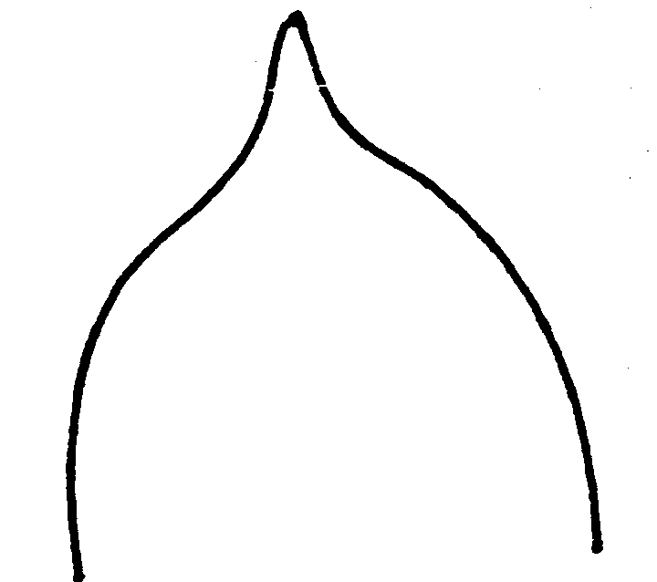 | 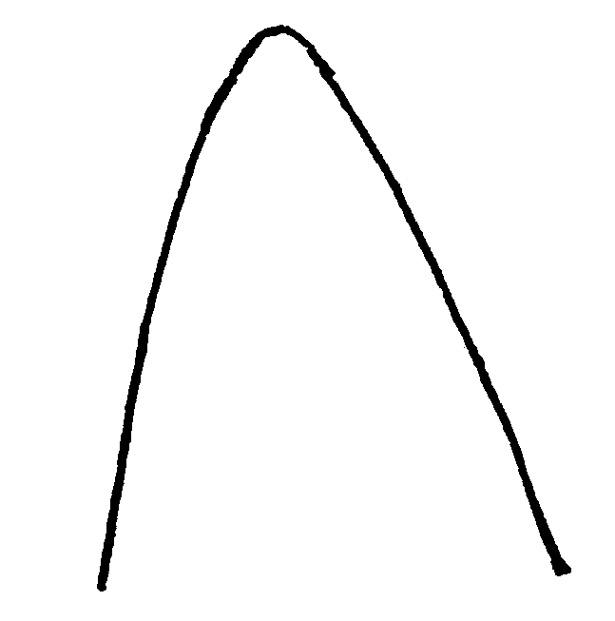
1 | 2
acuminée | pointue
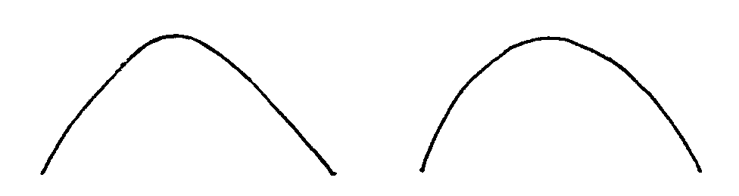
3 | 4
obtuse | arrondie

Add. 16 ([225]) : Limbe : échancrure à l’extrémité

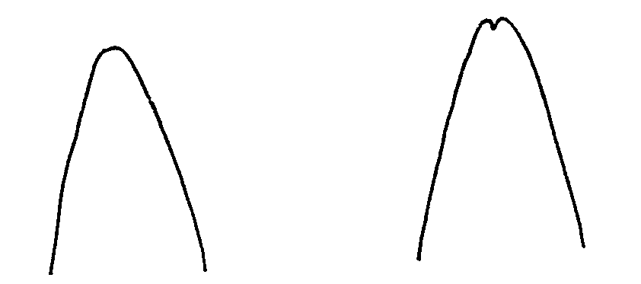
1 | 9
absente | présente

Add. 36 ([249]): Fruit : forme générale de la partie proximale (à l’exclusion du col, de la collerette et de la dépression à l’extrémité pédonculaire)

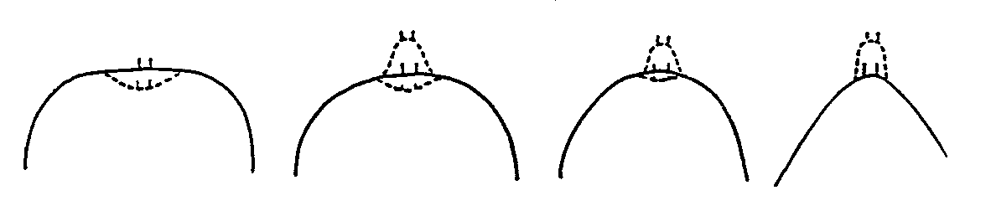
1 | 2 | 3 | 4
aplatie | légèrement arrondie | fortement arrondie | effilée

Add. 37 ([250]) : Fruit : présence d’un col

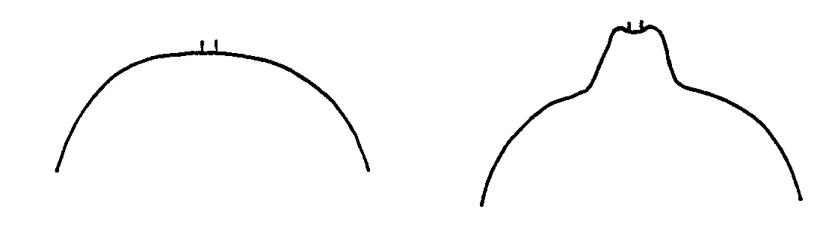
1 | 9
absent | présent

Add. 39 ([253]): Seulement les variétés dont le fruit ne présente pas de col : Fruit : présence d’une dépression à l’extrémité pédonculaire

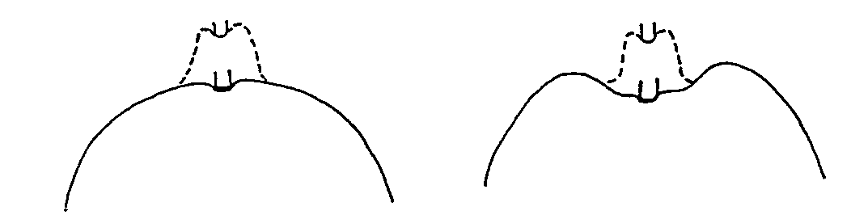
1 | 9
absente | présente

Add. 41 ([264]): Fruit : forme générale de la partie distale (à l’exclusion du mamelon, de la courbure du fruit secondaire et de la dépression à l’extrémité distale)

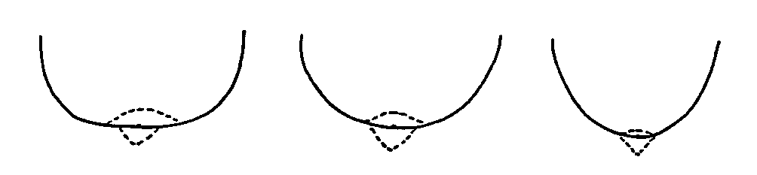
1 | 2 | 3
aplatie | légèrement arrondie | fortement arrondie

Add. 42 ([268]) : Fruit : présence d’un mamelon

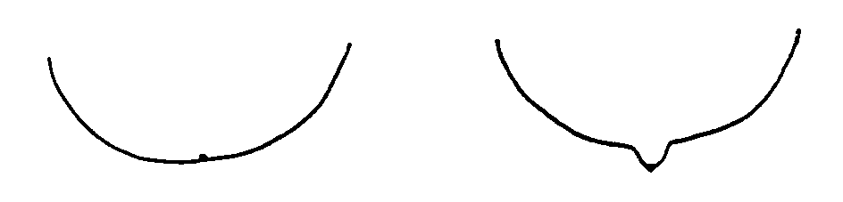
1 | 9
absent | présent

Add. 73 ([325]) : Fruit : nombre de pépins (autopollinisation manuelle contrôlée)

L’autopollinisation manuelle est nécessaire pour assurer une production constante de pépins.

Add. 74 ([326]) : Fruit : nombre de pépins (fécondation libre)

On entend par fécondation libre la pollinisation naturelle entre les arbres de la même variété.

Add. 79 ([338]): Plante : auto-incompatibilité

Une variété est auto-incompatible lorsque le pollen fertile de sa propre fleur ou d’autres fleurs de la même variété n’est pas capable de fertiliser l’ovaire.

LISTE DE VARIÉTÉS EXEMPLES POUR
LE CITRONNIER ET LE LIMETTIER

Dénomination de la variété | Sous-groupe | Indication similaire
Bearss | LAL | Tahiti, Lima de Persia
Canaria | SWL
Chaparro | LEM
Colima 02 | SAL
Colima 03 | SAL
Eureka | LEM
Campisi | LEM | Feminello Campisi
Flor de Arancio | LEM | Feminello Flor de arancio
Fino | LEM
Lisbon Frost | LEM
Lunario Ambrojo | LEM
Messara | LEM
Messina | LEM
Mexicana | SAL
Santa Teresa | LEM
Variegado | LEM
Verna | LEM

Bibliographie
Alexander, D. McE., 1983: “Some citrus species and varieties in Australia,” Commonwealth Scientific and Industrial Research Organization, Australia, 64 pp.

Aleza, P., 2000. Cítricos ornamentales CITRUS L. Levante Agrícola 352(3)365-371.

Blondel, L., 1978: Botanical classification of species of the genus Citrus, Fruits 33 (11): pp. 695 - 720.

Bono, R., Soler, J., Fernandez de Cordova, L., 1986: “Variedades de agrios cultivadas en España”. Generalitat Valenciana, 70 pp.

Damigella, P., Tribulato, E., Calabrese, F., Crescimanno, F.G., Continella, G., 1980: “Gli Agrumi,” Cultivar. R.E.D.A., Roma, Italy, pp. 9 - 70.

García Lidon, A., Porras, I, 1998: Limon Chaparro. Todo Citrus, Abril/Junio 1998 44-48.

García Lidon, A., Ortiz Marcide, J.M., 1983: Variedades de limonero. Selección clonal. INIA, HT nº 52. 27 pp.

García Lidon, A., Ortiz Marcide, J.M, Garcia Legaz, M.F., Porras, I., 1992: Estudio comparativo de la floración en distintas variedades de limonero. Fruits, 47: 661-666.

García Lidon, A., Porras, I., Gonzalez, D., Ortiz Marcide, J.M., 1988: First result of clonal selection programme for lemon trees in Spain, Proc. Int. Soc. Citriculture, I: 207-214.

Ortiz Marcide, J.M., 1985: “Nomenclatura botánica de los cítricos”. Levante Agrícola nº 259-260, pp. 71-79.

Porras, I., García Lidon, M., Garcia Lidon, A., 2000: Limonero Verna: Clones selectos. Levante Agrícola nº 351 (2): 141-152.

Ray, R., Walheim, L., 1980: “Citrus: How to select, grow and enjoy,” HP Books, Tucson, USA, pp. 41 - 115.

Reuther, W. (Editor), 1973: “The Citrus Industry,” Volume III, University of California, Division of Agricultural Sciences, 528 pp.

Reuther, W., Batchelor, L.D., Webber, H.J. (Editors), 1968: “The Citrus Industry,” Volume II, University of California, Division of Agricultural Sciences, 398 pp.

Reuther, W., Webber, H.J., Batchelor, L.D. (Editors), 1967: “The Citrus Industry,” Volume I, University of California, Division of Agricultural Sciences, 611 pp.

Saunt, J., 1990: “Citrus varieties of the world: an illustrated guide,” Sinclair International Ltd., Norwich, England, 126 pp.

Spina, P., Russo, A., Caruso, G., Cutuli, G., Geraci, G., Recupero Reforgiato, G., Starrantino, A., Terranova, G., 1985: “Schede per il registro varietale dei fruttiferi 4 - LIMONE,” Ministèro Agricoltura e Foreste, Roma - S.O.I., Bologna, Italy, 145 pp.
Thornton, I.R., El-Zeftawi, B.M., 1983: “Culture of irrigated citrus fruits,” Government Printer, State of Victoria, Australia, pp. 12-25.

Zaragoza, S., Navarro, L., Cebolla, V., 1997: “Evaluation of the field Collection through the germo data-base,” Proc. Sectorial meeting of the mediterranean citrus network (MECINET) en global cooperation for citrus germplasm conservation and use, 147-148, Acireale-Catania, Italia.

Zaragoza, S., Trenor, I., Alonso, E., Medina, A., Pina, J.A., Navarro, L., 1995: “Evaluación de la colección de variedades del Banco de Germoplasma de Cítricos del IVIA: Planteamiento y primeros resultados generales”. Levante Agrícola nº 331, pp. 145-149.

Questionnaire technique
QUESTIONNAIRE TECHNIQUE |  |  |  | Page {x} de {y} |  | Numéro de référence :
 |  |  |  |  |  | Date de la demande :
 |  |  |  |  |  | (réservé aux administrations)
QUESTIONNAIRE TECHNIQUE
à remplir avec une demande de certificat d’obtention végétale

1. Objet du questionnaire technique
a) Sous-groupe : i) LEM [ ] iv) SWL [ ]
ii) LAL [ ] v) HLL [ ]
iii) SAL [ ]
b) Espèce (veuillez préciser):
2. Demandeur
Nom
Adresse
Numéro de téléphone
Numéro de télécopieur
Adresse électronique
Obtenteur (s’il ne s’agit
pas du demandeur)
3. Dénomination proposée et référence de l’obtenteur
Dénomination proposée
(le cas échéant)

Référence de l’obtenteur
4. Renseignements sur le schéma de sélection et le mode de multiplication de la variété

4.1 Schéma de sélection :

4.1.1 Variété résultant :

a) d’une hybridation contrôlée [ ]
(indiquer les variétés parentales :
)
b) d’une hybridation à généalogie partiellement inconnue [ ]
(indiquer la ou les variété(s) parentale(s) connue(s) :
)
c) d’une hybridation à généalogie totalement inconnue [ ]

4.1.2 Mutation [ ]
(indiquer la variété parentale : )

4.1.3 Découverte [ ]
(indiquer le lieu et la date, ainsi que la méthode de
développement :
)

4.1.4 Autre [ ]
(préciser : )

4.2 Méthode de multiplication de la variété :

4.3 État sanitaire vis-à-vis des virus :

4.3.1 Le matériel végétal est indemne de tout virus [ ]

4.3.2 Le matériel végétal a été testé vis-à-vis des virus [ ]
(préciser lesquels :
)

4.3.3 L’état sanitaire vis-à-vis des virus est inconnu [ ]

5. Caractères de la variété à indiquer (le chiffre entre parenthèses renvoie aux caractères correspondants dans les principes directeurs d’examen; prière d’indiquer la note appropriée).

 | Caractères |  |  |  |  | Exemples de variétés |  | Note
5.1  (5) | Jeune feuille : présence de pigmentation anthocyanique
 | absente |  |  |  |  | Flor de Arancio (LEM) |  | 1[ ]
 | présente |  |  |  |  | Verna (LEM) |  | 9[ ]
5.2  (6) | Jeune feuille : intensité de la pigmentation anthocyanique
 | faible |  |  |  |  | Tahiti (LAL) |  | 3[ ]
 | moyenne |  |  |  |  | Verna (LEM) |  | 5[ ]
 | forte |  |  |  |  |  |  | 7[ ]
5.3  (32) | Fruit : longueur
 | court |  |  |  |  | Mexicana (SAL) |  | 3[ ]
 | moyen |  |  |  |  | Tahiti (LAL) |  | 5[ ]
 | long |  |  |  |  | Eureka (LEM) |  | 7[ ]
5.4  (33) | Fruit : diamètre
 | petit |  |  |  |  | Mexicana (SAL) |  | 3[ ]
 | moyen |  |  |  |  | Lunario Ambrojo (LEM) |  | 5[ ]
 | grand |  |  |  |  | Fino (LEM) |  | 7[ ]
5.5  (37) | Fruit : présence d’un col
 | absent |  |  |  |  | Lunario (LEM) |  | 1[ ]
 | présent |  |  |  |  | Verna (LEM) |  | 9[ ]
5.6  (42) | Fruit : présence d’un mamelon
 | absent |  |  |  |  | Mexicana (SAL), Tahiti (LAL) |  | 1[ ]
 | présent |  |  |  |  | Verna (LEM) |  | 9[ ]
 | Caractères |  |  |  |  | Exemples de variétés |  | Note
5.7  (49) | Surface du fruit : couleur(s) prédominante(s)
 | vert |  |  |  |  |  |  | 1[ ]
 | vert-jaune |  |  |  |  | Tahiti (LAL) |  | 2[ ]
 | jaune clair |  |  |  |  | Fino (LEM) |  | 3[ ]
 | jaune moyen |  |  |  |  | Canaria (SWL) |  | 4[ ]
 | orange-jaune |  |  |  |  | Variegado (LEM) |  | 5[ ]
5.8  (59) | Fruit : couleur principale de la chair
 | vert clair |  |  |  |  | Tahiti (LAL) |  | 1[ ]
 | jaune clair |  |  |  |  | Eureka (LEM) |  | 2[ ]
 | rose moyen |  |  |  |  | Variegado (LEM) |  | 3[ ]
5.9  (77) | Époque de maturité du fruit pour la consommation
 | précoce |  |  |  |  | Tahiti (LAL) |  | 3[ ]
 | moyenne |  |  |  |  | Fino (LEM) |  | 5[ ]
 | tardive |  |  |  |  | Verna (LEM) |  | 7[ ]
5.10  (78) | Fruit : parthénocarpie
 | absente |  |  |  |  |  |  | 1[ ]
 | présente |  |  |  |  | Tahiti (LAL) |  | 9[ ]
6. Variétés voisines et différences par rapport à ces variétés

Dénomination(s) de la ou des variété(s) voisine(s) de votre variété candidate |  | Caractère(s) par lequel ou lesquels votre variété candidate diffère des variétés voisines |  |  | Décrivez l’expression du ou des caractère(s) chez la ou les variété(s) voisine(s) |  | Décrivez l’expression du ou des caractère(s) chez votre variété candidate
(Exemple) |  | Fruit : couleur principale de la chair |  |  | vert clair |  | jaune clair
7. Renseignements complémentaires pouvant faciliter l’examen de la variété

7.1 En plus des renseignements fournis dans les sections 5 et 6, existe-t-il des caractères supplémentaires pouvant faciliter l’évaluation de la distinction de la variété?

Oui [ ] Non [ ]

Dans l’affirmative, veuillez préciser :

7.2 Conditions particulières pour l’examen de la variété

7.2.1 Des conditions particulières sont-elles requises pour la culture de la variété ou pour la conduite de l’examen?

Oui [ ] Non [ ]

Dans l’affirmative, veuillez préciser :

7.3 Autres renseignements

Une photo couleur représentative de la variété doit être jointe au questionnaire technique.

8. Autorisation de dissémination

a) La législation en matière de protection de l’environnement ou de la santé de l’homme et de l’animal soumet-elle la variété à une autorisation préalable de dissémination?

Oui [ ] Non [ ]

b) Dans l’affirmative, une telle autorisation a-t-elle été obtenue?

Oui [ ] Non [ ]

Si oui, veuillez joindre une copie de l’autorisation.

9. Je déclare que, à ma connaissance, les renseignements fournis dans le présent questionnaire sont exacts :

Nom du demandeur

Signature Date

[L’annexe suit]

[voir la version pdf]

[Fin du document]

* Ces noms, corrects à la date d’introduction des présents principes directeurs d’examen, peuvent avoir été révisés ou actualisés. [Il est conseillé au lecteur de se reporter au code taxonomique de l’UPOV, sur le site Web de l’UPOV (www.upov.int), pour l’information la plus récente].

